НАШЕ ЗНАКОМСТВО
ТЕПЛО СЕМЕЙНОГО ОЧАГА

«Где ты, мама? Почему так долго не приходишь? Мне так одиноко без тебя!»...
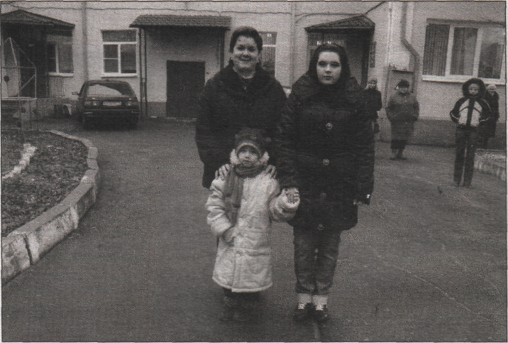
Как часто дети, оказавшиеся по тем или иным причинам без родительского участия, плачут по ночам... Ведь самые добрые воспитатели в детских домах не могут заменить родного дома, семьи - того маленького, уютного, тёплого мира, без которого невозможно осознать красоту и величие большого. Не зря говорят: человек, воспитанный в дружной семье, в любви и заботе, воспитан в присутствии Божием, в его особой благодати, сохраняющейся в человеческой душе на всю жизнь. Это стержень, помогающий ему не упасть на крутых поворотах, выдержать все напасти, сохранить душевную стойкость и чистоту.
Ближе к дому
В 2006 году при Рыбинском социально-реабилитационном центре для несовершеннолетних «Наставник» появилась новая форма временного устройства детей на воспитание в семью граждан - семейно-воспитательная группа (СВГ). Как показывает опыт, она наиболее подходит для воспитания детей, оказавшихся в трудной жизненной ситуации. Базой для создания такой группы является реальная семья, которая берёт на себя заботу о ребёнке, предоставляют ему возможность получить положительный опыт жизни в семье: выработать представление о разнообразии социальных ролей в семье и способах внутрисемейных отношений.
В семейно-воспитательные группы принимают детей, родители которых не лишены родительских прав, но по тем или иным причинам не могут должным образом заниматься воспитанием: кто-то болен, кто-то остался без работы, испытывает материальные затруднения или лишился жилья, а кто-то просто опустился: запил, загулял - ребёнок стал обузой. В Рыбинске в семейно-воспитательные группы, как правило, устраивают детей, до этого оказавшихся в приёмно-реабилитационном отделении «Свеча» или социально-реабилитационном отделении «Убежище».
Поскольку устройство детей в семьи - дело непростое, в целях повышения его эффективности в начале 2008 года между центром «Наставник» и органами опеки и попечительства Рыбинска и Рыбинского района был подписан договор о совместной деятельности. Результатом такого сотрудничества стало создание на базе отделения СВГ центра «Наставник» Ресурсного центра по развитию семейных форм устройства детей, оставшихся без попечения родителей. Здесь готовят будущих воспитателей, приёмных родителей и членов их семей к тому, что в их доме появится ещё один малыш. Чтобы дом этот стал для него если и не родным, то по крайней мере добрым, тёплым и тем запомнился.
В отделении СВГ работают опытные педагоги-психологи, социальные педагоги, занимающиеся подбором семей для детей. Надо сказать, что далеко не каждому взрослому их доверяют: важно, чтобы семья имела подходящие жилищные условия, но самое главное -родители или только мамы (в некоторых случаях детей устраивают в неполные семьи, без
отца) проходят многоступенчатую диагностику, и только в случае соответствующих требованиям показателей допускаются до работы. Это слово употребляется не случайно: родители-воспитатели получают заработную плату и средства на питание и одежду для детей. Центр «Наставник» берёт на себя обеспечение семейно-воспитательных групп услугами медицины, а также учебной литературой и канцелярией. Впрочем, родители, принимающие решение принять в свою семью чужого ребёнка, не относятся к этому, как к работе. Это скорее служение: чтобы согреть чужую душу, нужно столько сердечной открытости и добра, что со словом «работа» это как-то не увязывается.
Закономерен вопрос: что движет взрослыми, как правило, не молодыми и не богатыми людьми, в принятии столь непростого решения? Сотрудники центра «Наставник» говорят, что причины у всех, в общем-то, сходные: либо детей вообще нет, либо свои собственные уже выросли и сами создали семьи. А возможности и здоровье, в общем, позволяют, воспитать ещё одного, а иногда и нескольких детей. На этапе адаптации, в семейно-воспитательной группе, центр «Наставник» осуществляет социально-психологическое сопровождение семьи: психологи отслеживают состояние здоровья и уровень развития ребёнка, динамику школьной мотивации. Это важно: все дети непростые - к каждому нужно найти особый подход. С целью повышения эффективности се-мейно-воепитательных групп психологи работают не только с детьми, но и с приёмными родителями: проводят для них тренинги, семинары, тематические беседы. За два года разработано немало творческих форм: например, игровые занятия, которые периодически проводятся в музее-заповеднике. Но самое главное в этой работе - конечно, искреннее желание самих взрослых сделать жизнь новых маленьких членов своих семей более солнечной и радостной.
Счастье
найти друг друга
Эта мысль невольно возникает, когда в центре «Наставник» читаешь отзывы людей, выразивших желание принять ребёнка в семью. Ольга Николаевна Королёва - одна из первых таких родителей.
«Дом в деревне, большое хозяйство, опыт воспитания своих четверых детей не убавили энтузиазма этой женщины. Увидев в газете объявление об открытии Отделения семейно-воспитательных групп и приглашении воспитателей на работу, Ольга Николаевна вместе с мужем Сергеем Сергеевичем приехали в «Наставник». Взрослого мужчину до слез тронул вопрос девочки из «Свечи»: «А вы за кем приехали? Возьмите меня к себе». С этого момента решение взять на воспитание ребенка в этой семье стало твердым.
Дошкольница Вика - умненькая, подвижная девочка - первый ребенок, попавший в гостеприимный дом Королёвых. Шестилетний Алеша был взят в воспитанники чуть позже, но быстро нашел общий язык и с Викой, и с Ваней
- внуком Королёвых, - и с Никитой, младшим
сыном Ольги Николаевны. А главное - он стал
помощником Сергея Сергеевича. Качели во
дворе, песочница, спортивный уголок в доме
- все сделано руками мужской половины этой
дружной семьи.
Надя и Антон - самые маленькие из пятерых детей семьи из пригорода, попавших в «Свечу» в ноябре 2007 года. Их взяли на воспитание Королёвы. Дети были истощены, имели букет заболеваний. Соседи отговаривали, опасаясь за жизнь детей: так они были худы. Но любовь, забота и козье молоко сделали свое дело. Дети стали крепнуть, развиваться, пошли в садик, повеселели. Ольга Николаевна все силы приложила, чтобы они росли здоровыми: возила их в город к врачам - добилась обследования, скрупулезно выполняла все рекомендации.

